Witamy serdecznie. W tym tygodniu porozmawiajmy o ekologii. Trudne słowo? Nie dla Was Kochane przedszkolaki!
- Posłuchajcie wiersza M. Strzałkowskiej, postarajcie się zapamiętać, którzy członkowie rodziny wzięli udział w wycieczce. Policzcie, proszę, o ilu środkach transportu rozmawiali.

W domu Oli oraz Ali
motocykle, minibusy –
każdy z nich okropnie smrodzi,
a to naszej Ziemi szkodzi.
Po co spalin jej dokładać?
Lecz jest na to dobra rada –
pojedziemy rowerami,
bo nie trują spalinami.
Poprzez lasy, łąki,
pola pędzi Ala, za nią Ola,
mama, tata, babcia, dziadek,
a na końcu wujek Tadek.
Nowa moda jest w rodzinie
i rodzina z tego słynie,
że w sobotę się wybiera
na wycieczkę na rowerach.
Ziemia też oddychać musi,
bo inaczej się udusi
wszyscy razem się zebrali,
aby wspólnie pogawędzić,
jak sobotę miło spędzić.
Uradzili, jedząc ciasto,
że pojadą gdzieś za miasto,
lecz z powodu tej wycieczki
do solidnej doszło sprzeczki.
– Autem! – mówi wujek Tadek.
– Na motorach! – woła dziadek.
Na to babcia: – Autobusem!
Mama: – Lepiej minibusem!
Ala z Olą grzmią donośnie,
że taksówką jest najprościej.
Tylko tata głową kiwa,
po czym nagle się odzywa:
– Samochody, autobusy,
motocykle, minibusy –
każdy z nich okropnie smrodzi,
a to naszej Ziemi szkodzi.
Po co spalin jej dokładać?
Lecz jest na to dobra rada –
pojedziemy rowerami,
bo nie trują spalinami.
Poprzez lasy, łąki,
pola pędzi Ala, za nią Ola,
mama, tata, babcia, dziadek,
a na końcu wujek Tadek.
Nowa moda jest w rodzinie
i rodzina z tego słynie,
że w sobotę się wybiera
na wycieczkę na rowerach.
Ziemia też oddychać musi,
bo inaczej się udusi.
Odpowiedzcie na pytania: Jakie plany miała rodzina występująca w wierszu? Ilu było członków tej rodziny? Czy potraficie ich wymienić? Jakimi środkami transportu chcieli pojechać na wycieczkę? Ile środków transportu wymienili członkowie rodziny? Dlaczego wybrali rowery? Co oznacza słowo „moda”? Co oznacza słowo „ekologiczny”?
- Posłuchajcie zdań. Jeśli uważacie że są prawdziwe, skoczcie 4 razy do przodu. Jeśli są fałszywe, skoczcie 4 razy w bok.
Czyste powietrze jest potrzebne nie tylko ludziom, ale i zwierzętom.
Ludzie mogą się zatruć, jedząc ryby pływające w ściekach.
Rower nie produkuje spalin.
Wylewanie ścieków przez fabryki do rzeki, szkodzi rybom.
Torebki foliowe szybko się rozkładają i nie szkodzą przyrodzie.
Trzeba segregować śmieci.
Nie musimy oszczędzać wody. Jest jej dużo na świecie.
Autobus jest bardziej ekologicznym środkiem transportu niż samochód, którym jedzie tylko jedna osoba.
- „Z jak zegar” –zobaczcie jak wygląda literka.
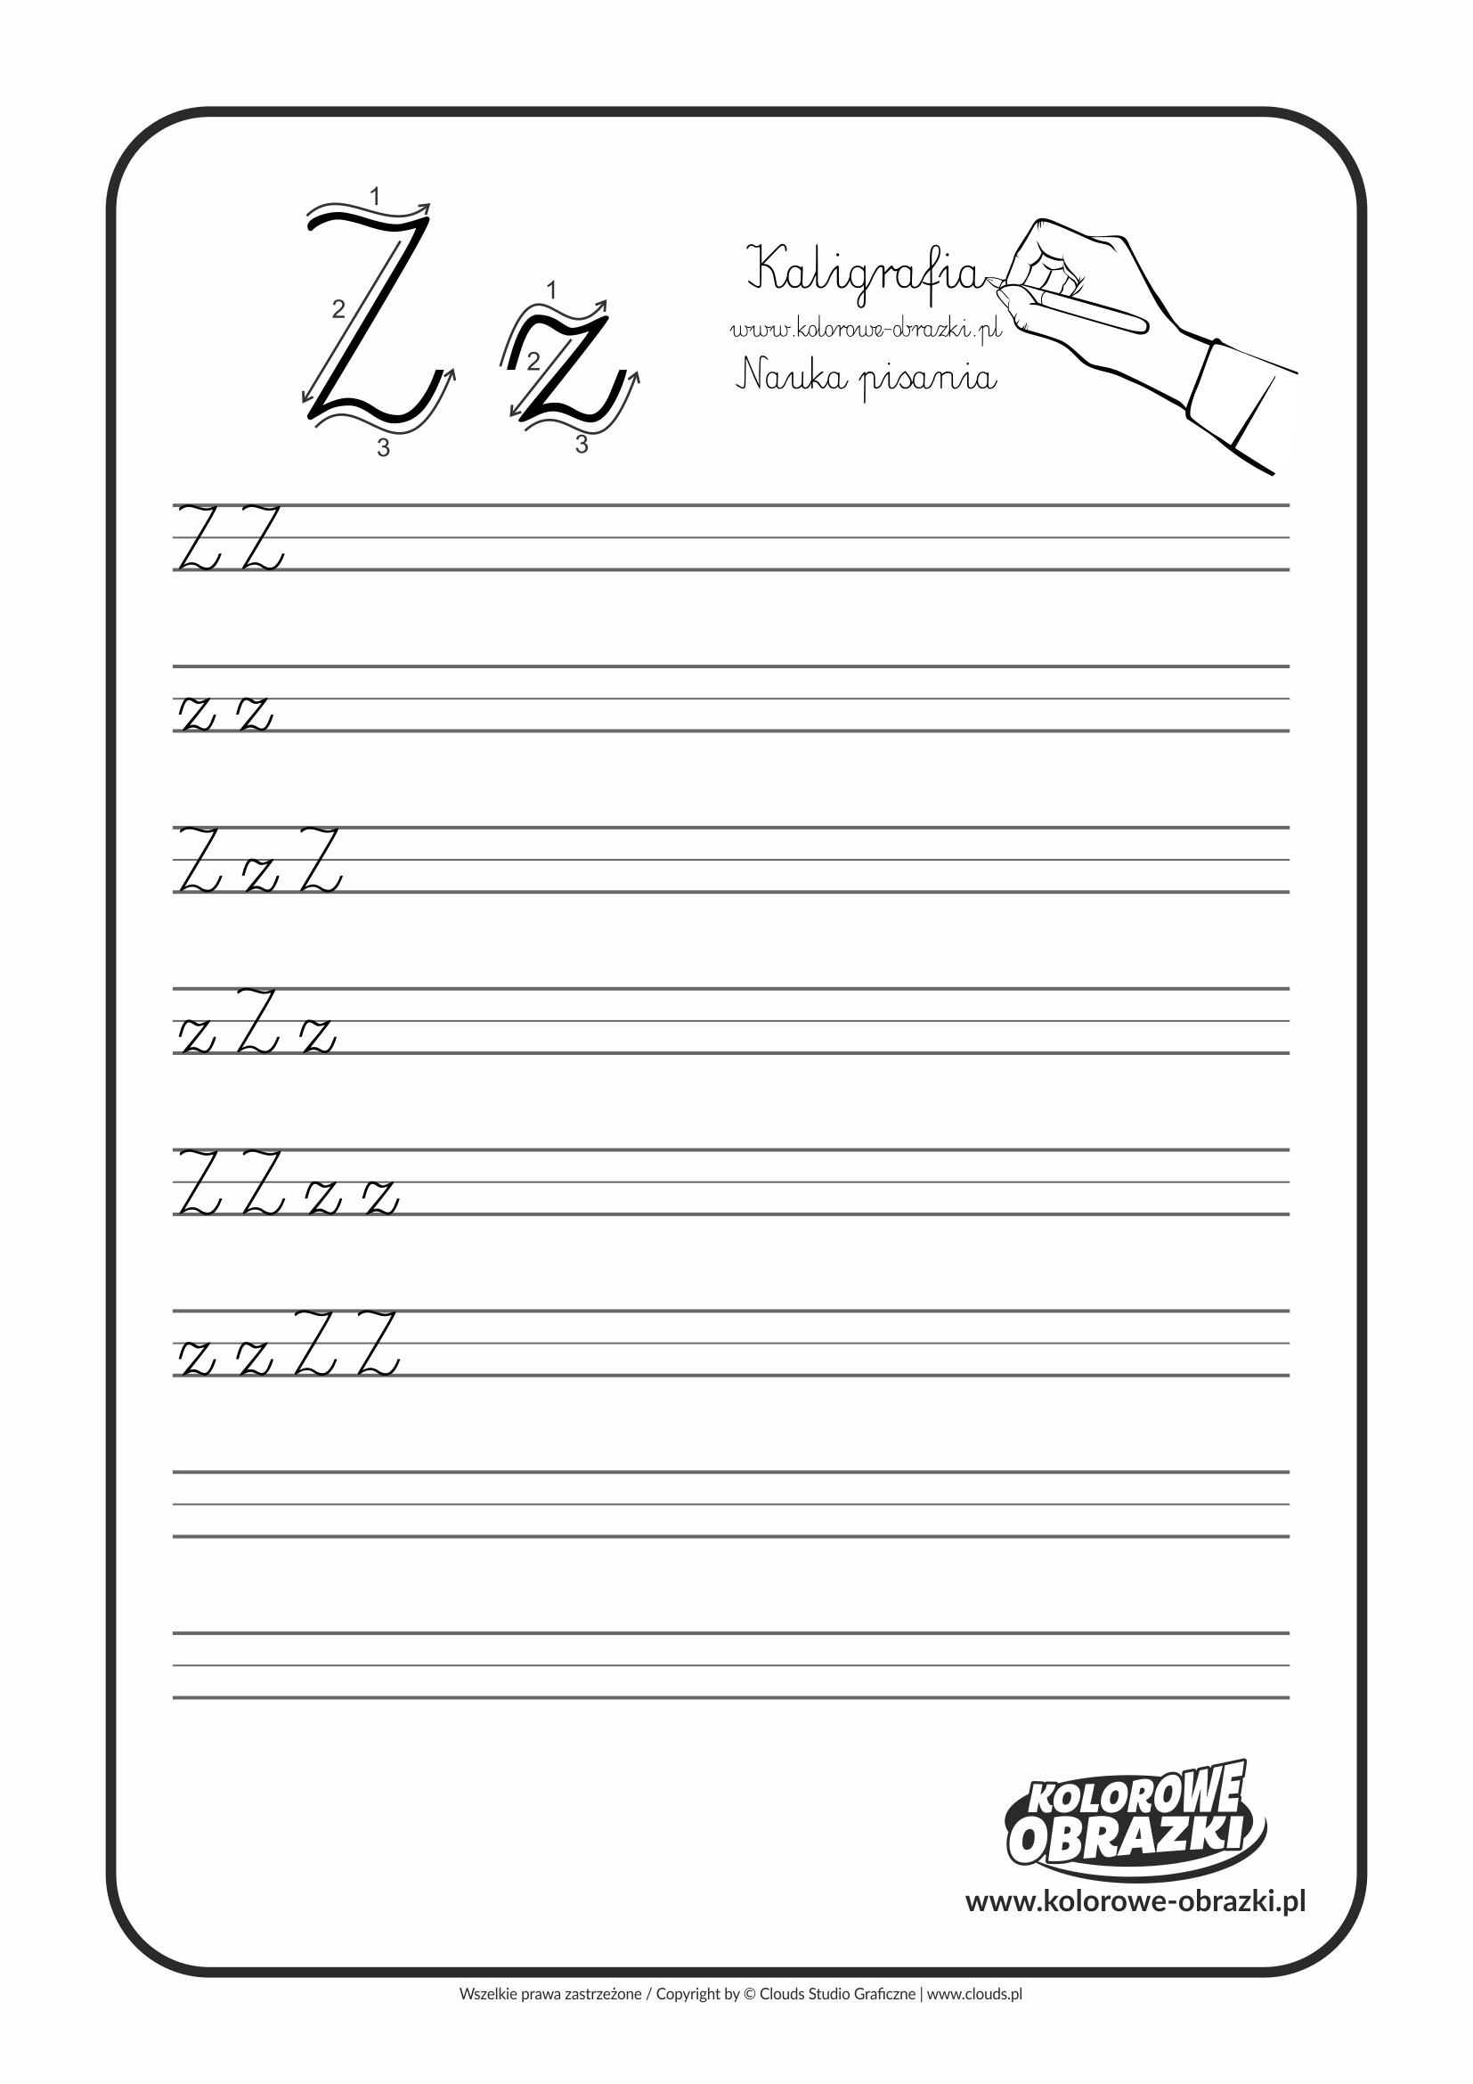
- Pobawcie się w „Długi pociąg”. Na zmianę z mama, tatą albo siostrą, bratem wymieniajcie słowa, które zaczynają się na literę „z, Z”.
- Wymienię różne słowa. Jeśli litera „z” jest na początku wyrazu to klaszczemy, jeśli usłyszycie inną literę to tupiemy: zegar, sanki, sasanka, zupa, zebra, rower, zabawa, zeszyt, sukienka, zima, planeta.
- Podzielcie na sylaby słowa ( wymyślcie sami sposób- możecie tupać, robić obroty podskakiwać): zebra, ząb, zabawa, zeszyt, zaskroniec, zupa, zjawa, ziemniaki, zima, zebranie.
- https://encrypted-vtbn3.gstatic.com/video?q=tbn:ANd9GcRzZZUpwWWkGChPJTHQlsaHOC-Wi5dP37-5jfK81aAlJ6ZdW0jW
- „Zoo”- masażyk relaksacyjny.

Tu w zoo zawsze jest wesoło (dziecko leży na brzuchu)
tutaj małpki skaczą wkoło (po plecach ruchy naśladujące skoki po okręgu)
tutaj ciężko chodzą słonie (naciskanie płaskimi dłońmi)
biegną zebry niczym konie (lekkie stukanie pięściami)
żółwie wolno ścieżką człapią (lekkie przykładanie dłoni na płasko)
w wodzie złote rybki chlapią (muskanie wierzchem i wewnętrzną stroną dłoni)
szop pracz, takie czyste zwierzę (pocieranie rękami, naśladowanie prania)
ciągle sobie coś tam pierze.
struś dostojnie wkoło chodzi (powolne kroczenie dwoma palcami)
śpieszyć mu się nie uchodzi..
A w najdalszej części zoo
dwa leniwce się gramolą (powolne posuwanie dłońmi od boków ku środkowi)
wolno wchodząc na dwa drzewa (posuwanie dłońmi od dołu do góry)
gdzie się każdy z nas wygrzewa
i zapada w sen głęboki... (zatrzymanie dłoni)

- Jaka to liczba- przetnijcie kartki na pół. Napiszcie na nich cyfry 0-10. W jednej kartce wytnijcie otwór- małe kółko. Przesuwajcie kartkę z otworem na kartce z cyfrą. Odgadnijcie, jaka liczba kryje się pod otworem.

- Rozwiążcie zagadkę:

Służy do picia,
służy do mycia,
bez niej na ziemi
nie byłoby życia.

W niej się możesz kąpać,
piją ją ludzie, rośliny, zwierzęta,
bez niej nie byłoby życia na ziemi,
każdy niech o tym dobrze pamięta.
- Wykonajcie eksperyment „Ile wody nam ucieka”- podstawcie pod kran naczynie, odkręćcie kran w taki sposób, by woda kapała po kropelce do podstawionego naczynia. Nastawcie zegarek na godzinę. Po upływie czasu, sprawdźcie, ile wody zmarnowałoby się przez zepsutą uszczelkę, lub niedokręcony kran. Porozmawiajcie o sposobach zaoszczędzania wody. Podlejcie roślinkę w domu wodą w naczyniu do eksperymentu ☺
- Wyobraźcie sobie, że wasz pokój to łąka i wyruszmy na wycieczkę. Pokażcie ruchem (bez rekwizytów, wyobraźcie sobie je tylko) to, co usłyszycie. Postarajcie się również ilustrować różne uczucia, które będą towarzyszyć bohaterom wiersza, np. zaskoczenie, strach, zdenerwowanie, radość.
Zmieńcie kapcie na buty, zawiążcie sznurówki, włóżcie czapki i zaczynamy…

Jak tu pięknie dookoła! Strumyk szemrze, kwitną zioła, skaczą żabki, buczą bączki, jak nie lubić takiej łączki? Pośród kwiatków sobie łażą Ala, Ola, Staś, i Kazio. Nagle patrzą- jakiś dołek, a w tym dołku jest tobołek. Staś tobołek wyjął z dołka, po czym zajrzał do tobołka… a tam… Patrzcie! Stos papierków, trzy butelki, pięć cukierków, jedna guma…- już wyżuta…- Dwie gazety i pół buta, dwie torebki, cztery puszki… i zużyte trzy pieluszki! Ktoś na łące biwakował i te śmieci tu wpakował. Cichcem, milczkiem, po kryjomu, zamiast zabrać je do domu. Wiecie, jak tak dalej będzie, jak będziemy śmiecić wszędzie, to się Ziemia zdenerwuje, tak że każdy pożałuje! Będzie miała dość brudasów, bo jest miła, lecz do czasu! Zagra wszystkim nam na nosie i przepadnie gdzieś w kosmosie, a my zostaniemy sami, płynąć luzem pod gwiazdami. A więc póki krąży w kółko, niech się brudas póknie w czółko!!! Jak naśmiecisz, to posprzątaj. A jak nie, to marsz do kąta.

Kochani, taka kara Ziemi tak naprawdę nie pomoże. Po prostu lepiej sprzątać po sobie.
A teraz odpowiedzcie na pytania: Jakie miejsce dzieci wybrały na wycieczkę? Jak mogły się czuć, gdy spacerowały po czystej, pięknej łące? Co znalazły na łące? Jak się wtedy poczuły? Jak wy czulibyście się w takim zaśmieconym miejscu? Jak myślicie, dlaczego ktoś zostawił śmieci na łące? Co możemy zrobić, gdy jesteśmy na łące, w lesie, mamy śmieci, a w pobliżu nie ma kosza na śmieci?
- Jak segregujecie śmieci w swoich domkach, ile macie koszy, porozmawiajcie o tym z rodzicami.

- https://www.google.com/url?sa=t&rct=j&q=&esrc=s&source=web&cd=1&cad=rja&uact=8&ved=2ahUKEwjw_KimqezoAhXI-KQKHbjWD8YQwqsBMAB6BAgJEAQ&url=https%3A%2F%2Fwww.youtube.com%2Fwatch%3Fv%3DszW7J9fGjlU&usg=AOvVaw0WZxRFSiJx12EOZEIeVSO3
- https://www.google.com/url?sa=t&rct=j&q=&esrc=s&source=web&cd=2&cad=rja&uact=8&ved=2ahUKEwjw_KimqezoAhXI-KQKHbjWD8YQwqsBMAF6BAgJEAk&url=https%3A%2F%2Fwww.youtube.com%2Fwatch%3Fv%3D0WS8vo0iD2k&usg=AOvVaw2Uw0WRJsYey7ySw2U0nMrZ
- https://www.google.com/url?sa=t&rct=j&q=&esrc=s&source=web&cd=3&cad=rja&uact=8&ved=2ahUKEwjw_KimqezoAhXI-KQKHbjWD8YQwqsBMAJ6BAgJEA4&url=https%3A%2F%2Fwww.youtube.com%2Fwatch%3Fv%3DRV5IBJGAypY&usg=AOvVaw2xj0_r9e9K0itLjVbi0Leg
- Ułóżcie ekologiczne sudoku. Przygotujcie 9 kartoników. Na trzech kartonikach napiszcie słowo WODA, na kolejnych trzech kartonikach napiszcie słowo EKOLOGIA, na trzech pozostałych słowo PLANETA. A teraz spróbujcie ułożyć kartoniki ze słowami- 3 pola na 3 pola, w taki sposób, by nie powtarzały się w rzędzie i kolumnie. Powodzenia!
- Wiecie już, jak oszczędzać wodę, jak segregować śmieci, jak dbać o naszą planetę. A co z prądem? Czy jest potrzebny? Do czego? Czy jego też należy oszczędzać? Czy jest bezpieczny? Posłuchajcie fragmentu opowiadania G. Kasdepke:

Na elektryczne urządzenia lepiej uważać…
-Uwazaj, teraz będzie się działo- mruknął Dominik, włączając elektryczny czajnik. Zanim Junior zdążył podkulić ogon, w całym domu błusnęło, huknęło- a potem zapadła ciemność. I cisza. Przestało grać radio, przestały pracować lodówka i pralka, przestał działać komputer i nawet Junior przestał sapać, choć nie był przecież na prąd. Widać wszystko to zrobiło na nim spore wrażenie. Pierwsza odezwała się babcia Marysia.
-Dominik!- zawołała z dużego pokoju.- To twoja sprawka?!
-Prowadzę wykład- odkrzyknął dyplomatycznie Dominik.
-O czym?!- głos babci dochodził już z korytarza. – Nie mów że o elektryczności!
-Mogę nie mówić…- mruknął Dominik.
-Hau!- dodał mu otuchy Junior.
Zza drzwi dobiegł ich szelest, trzask, odgłosy majsterkowania przy elektronicznych korkach- i naraz z głośnika radia popłynęła muzyka, a lodówka wzdrygnęła się jak po przebudzeniu z krótkiej drzemki i znowu zaczęła pracować. Dominik i Juniot zmrużyli oczy.
-Przecież tata ci mówił- zasapała babcia, wchodząc do kuchni- żebyś nie włączał tego czajnika, gdy pracuje pralka, tak ?! Jutro przyjdą elektrycy i wszystko naprawią! A na razie trzeba uważać! Bo przewody elektryczne w tym mieszkaniu są za słabe, i to dlatego! Chcesz wywołać pożar?
-Hau! Uspokoił ją Junior.
Ale babcia Marysia nie była uspokojona; zakazała Dominikowi zabaw w kuchni, przez co dalsza część wykładu musiała odbyć się w łazience.
-Tak, z elektrycznością nie ma żartów- westchnął Dominik.
-Na przykład najgłupsze, co można zrobić, to suszyć sobie włosy w wannie. Bo jakby suszarka wpadła do wanny, to…
Junior zawył rozpaczliwie, dając do zrozumienia, że wie, co by się stało, gdyby suszarka wpadła do wanny.
-Tak samo głupie- kontynuował Dominik- jest wtykanie różnych przedmiotów do dziurek od kontaktu! Albo przecinanie przewodów elektrycznych! Jeżeli zobaczę kiedyś, że to robisz, to koniec, zakaz wychodzenia na spacery!
Junior, gdyby to buło możliwe, podwinąłby nie tylko ogon, ale i uszy, nos oraz całego siebie.
-Niemądrze jest także- ciągnął zadowolony z siebie Dominik- ciągnąć za kabel jakiegoś urządzenia, żeby je wyłączyć, bo łatwo taki kabel przerwać! Ani podłączać zbyt wielu urządzeń do jednego gniazdka! I, i… słuchasz mnie?
-Hau…-odszczeknął zrezygnowany Junior.
-No tak, może to za dużo jak na jeden raz- zgodził się Dominik.- Najważniejsze jest jedno: nie wolno bawić się elektrycznością! Zrozumiałeś?!
-Hau!- zapewnił Junior. Po czym podskoczył wysoko, pstryknął nosem wyłącznik światła- i wykład został zakończony.

Kochani, zastanówcie się jak możemy oszczędzać prąd.

- EKOLOGIA. Napiszcie to słowo. Policzcie ile liter jest w tym słowie. 8? Tak, ale literka „O” występuje dwa razy. A teraz rzućcie kostką do gry. Ułóżcie tyle wyrazów na litery E,K,O,L,G,I,A ile oczek wypadnie na kostce. Pamiętajcie, jedna litera, jeden rzut kostką.
- Wytupcie albo wyklaszcie na sylaby wiersz D. Klimkiwiecza, W. Drabika.
E-ko-lo-gia mą- dre sło-wo,
A co zna-czy po-wiedz so- wo?
So-wa chwi-lę po- my-śla-ła
i o-dpo-wiedź ta- ką da-ła:
To na-u-ka o zwie-rza-kach,
la-sach, rze-kach, lu-dziach, pta-kach.
Mó-wiąc krót-ko, w pa-ru zda-niach,
o wza-jem –nych po-wią-za-niach
mię-dzy na-mi, bo to wszyst-ko
to jest na-sze śro-do-wi-sko.
Masz je chro-nić i sza-no-wać,
Po-wie-dzia-ła mą-dra so-wa.
- A teraz troszkę matematyki, pamietacie znaki <,>,= ? Narysujcie je na kartonikach. Niepotrzebne karki z gazety zgniećcie, używając tylko jednej dłoni☺ Potrzebujemy do zabawy 20 kulek.
Wyobraźcie sobie, że znaki <, > to szufla śmieciarki która otwiera się szeroko w tę stronę, gdzie jest więcej śmieci. A teraz układajcie kulki gazety:
Po waszej lewej stronie 5 kulek, po prawej 7, a teraz umieśćcie znak <,>,= między kulkami. To tylko przykład, a teraz bawcie się, umieszczając dowolną liczbę kulek po lewej i prawej stronie oraz prawidłowy znak.
- A teraz moi mali Ekolodzy, plastikowa butelka do kosza? Nie!

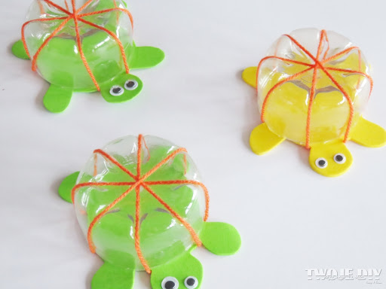

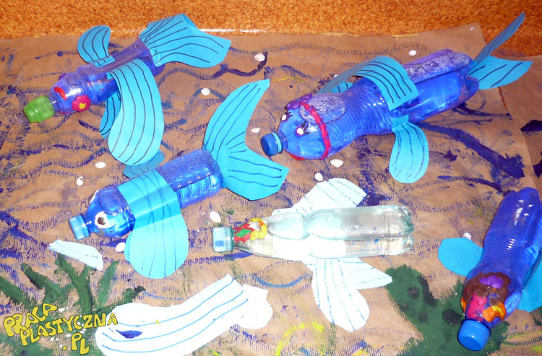

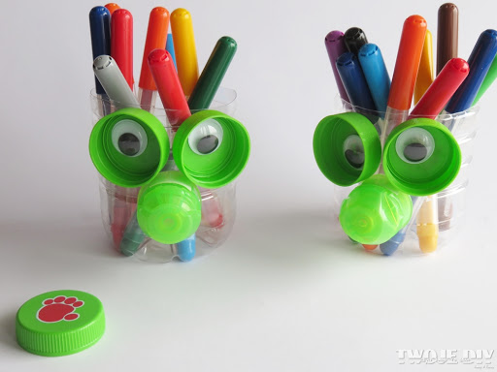

Życzymy miłej zabawy!

